“叛国乱港四人帮”之“黎智英” 终生离不开一个“毒”字

[有理儿有面](javascript:void(0);)

**有理儿有面**

微信号 youli-youmian

功能介绍 你说是不是

2019-08-19[原文](https://mp.weixin.qq.com/s?__biz=Mzg3MjEyMTYyNg==&mid=2247483709&idx=1&sn=026a9e8eccfc3fa206ad98447ab89a97&chksm=cef55548f982dc5e6aeceb995e3a2bc1367b0bab7294e198c3364b7b82ac829c2c66e6a6a399&scene=27#wechat_redirect&cpage=98)

收录于话题

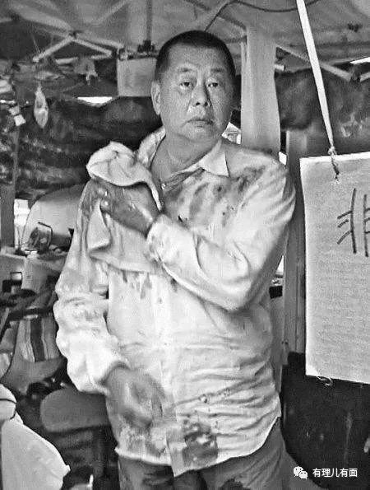

现在的香港，安宁与繁华不再。变得令人忧心忡忡。

当暴力游行的队伍中挥舞着多面星条旗时，祸乱香港的幕后黑手逐渐浮出水面。而“星条旗”在港的主要代言人，就是那位公然宣称**“为美国利益而战”的香港壹传媒老板、被称为“黑金特首”的肥佬——黎智英。**

8月9日，在大陆广东省顺德黎氏宗族开祠堂，黎家当着祖先牌位宣布，**正式将逆子黎智英剔除出族谱，一刀两断。**

岂止是“逆子”？黎智英的黑历史，罄竹难书：

**从小马仔到恶人头目**

黎智英1948年在广东出生，年仅12岁就偷渡到澳门，又很快从澳门偷渡到了香港。据知情人透露，到了香港，没有文化和特长的黎智英，很快加入了黑帮。哪怕是后来成为了香港壹传媒的老板，黎智英依然始终与黑帮保持着密切的联系和合作。当然这是后话，后面会跟大家详细介绍。当时十几岁的黎智英在黑帮社团作为小马仔，主要任务就是贩毒。起初只是当跑腿的负责送白粉。但是，黎智英的恶仿佛天生就是骨子带的，“跑腿”一段时间后很快得到头目赏识，他便开始在九龙深水埗区做拆家（分销商）。就这样，越做越顺的黎智英20出头，便开始从金三角采购毒品运到东南亚，靠卖白粉赚来了第一桶金！可以说，现在黎智英所拥有的一切，都是当年其贩毒打下的基础。**他这一生，无论是“港毒”、“贩毒”还是“吸毒”，冥冥中似乎一辈子也离不开一个“毒”字。**就连其壹传媒旗下的《苹果日报》，大家也喜欢形象的称之为“毒苹果”。

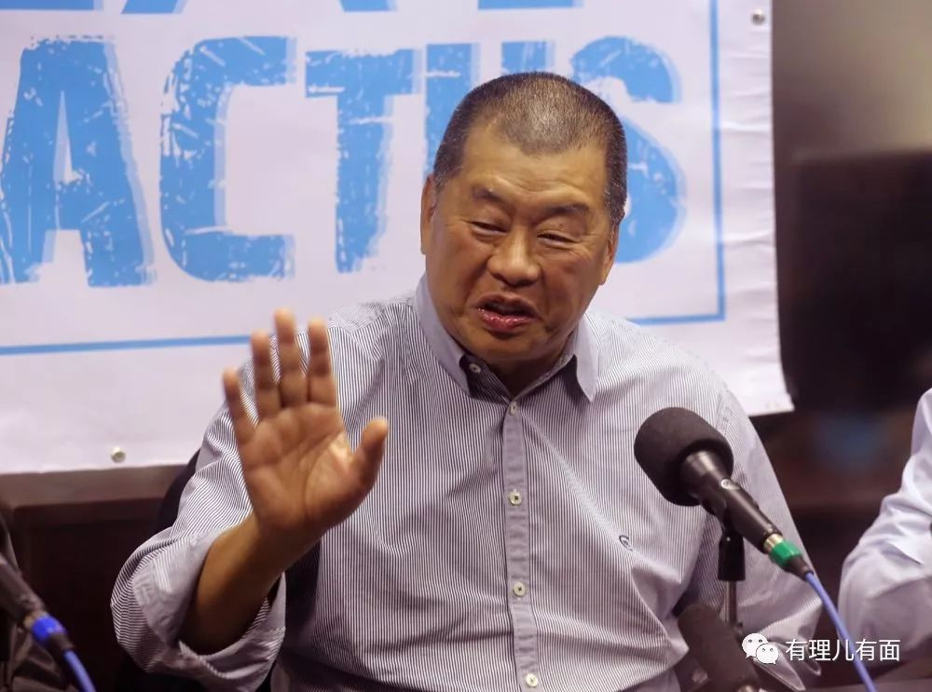

有了贩毒挣来的第一桶金，黎智英在深水埗区成立了一间山寨制衣厂，在此基础上， 33岁的黎智英就成立了衣贸公司，就是大家熟知的“佐丹奴”服装品牌。黎在1990年、1995年分别成立了《壹周刊》和《苹果日报》，在40几岁的时候从毒贩摇身一变，成为了传媒老板。一方面，其想通过传媒人的身份将自己洗白。同时，掌握媒体资源也为他今后绑架煽动舆论打下了基础。

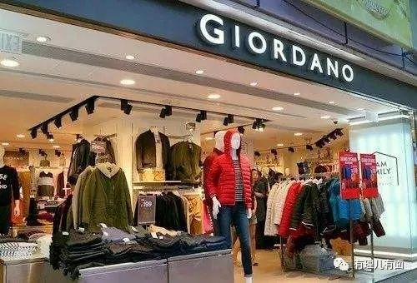

手中掌握大量黑帮人员的黎智英怎可能满足于报刊收入。他收编黑帮“新义安”成员潘耀泰，潘利用走私毒品“技能”替黎进行走私六合彩报、马经、私烟、毒品、枪械等，且协助不法份子偷渡出境。坊间盛传，为保护走私活动，黎智英透过潘大肆贿赂边防人员和地方官员，构成一个庞大的跨境走私集团。

贩毒、黑社会、走私、行贿……黎智英依托骨子里自带的恶人天赋将“五毒俱全”展现得淋漓尽致。而他的资金储备也如滚雪球般越滚越大。

**从毒贩黎到大麻黎**

一直在贩毒的黎智英，当然抵挡不住毒品的诱惑。黎智英于2009年2月19日第989期《壹周刊》专栏中，承认三十多年前在纽约时，曾与朋友在大学宿舍内吃丸仔和吸大麻烟。虽然他在文中称再未吸毒，但**事实上黎智英大麻烟瘾不但没有戒掉，反而越陷越深，戒无可戒，港人也直呼他“大麻黎”。**

1990年，黎智英创办《壹周刊》后，招揽一批香港文人，替其刊物营造中产路线形象。文人多为轻狂之士，大多吸食大麻，称之为灵感源泉。与黎智英走得最近的有从事广告创作的林振强等几人因大麻臭味相投，几乎每个周末都会轮流在家中举行“周末大麻派对”。2001年，黎智英在台湾阳明山庄住所因吸食大麻烟过度，迷糊间失足跌落楼梯，撞掉门牙。但他对外称是吃得过多失去平衡跌倒。

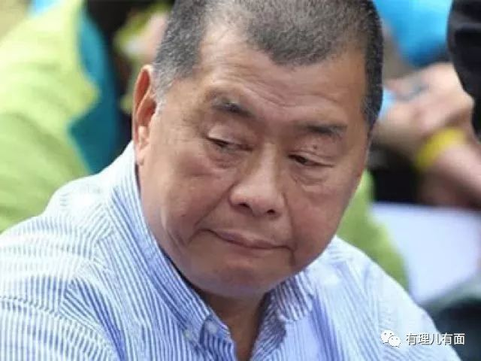

黎智英为了吸食大麻公然随身携带大麻，以便烟瘾来了吸食助兴。一次，黎智英与林振强、郑经翰等人一起到欧洲旅游，在意大利罗马机场排队过海关时突然想起身上携带大麻，狗急跳墙立即将大麻塞给身后的郑经翰。郑经翰赶紧假装闹肚子跑到厕所扔了大麻，才避过海关检查。

**流氓壹传媒操控绑架舆论**

**没有新闻制造新闻**

1990年，黎智英将持有的佐丹奴股权出售，创办《壹周刊》，1995年创办《苹果日报》。黎进军传媒业后，**招揽黑帮“14k”头目，将壹传媒刊物发行权交给黑帮。**黑帮头目招揽帮内兄弟组建车队，专责运输发行，强迫发行售卖壹传媒旗下报刊。

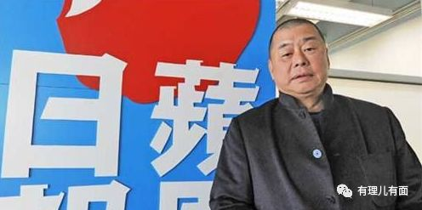

**壹传媒创立20多年的历史，堪称美英政治势力不断插手香港事务的历史。**每当反对派组织招募人员上街游行前，《苹果日报》势必连篇累牍煽动市民上街，不仅详列游行时间和路线图，更会列明游行口号和诉求，完全是暴动行动的组织者和领导者。2013年11月，黎发动200余人在香港无线电视台外大撒冥钱，只是因为香港无线电视在节目中没有附和《苹果日报》攻击特区政府的观点，活脱脱一副黑社会媒体嘴脸；在占中暴动行动中，壹传媒更是刊发超过1000篇文章煽风点火为暴动行为正名；更让人气愤的是，为了达到撕裂内地与香港关系的目的，《苹果日报》不断渲染内地人是“蝗虫”的言论，连篇累牍煽动针对内地游客开展欺凌行为，甚至出现了内地游客在香港游玩被殴打致死的案件。这正是《苹果日报》这颗恶苹果长期播种仇恨开出的“恶之花”；讽刺的是，每日高喊维护港人利益的**《苹果日报》大多数高层人员，都拥有外国国籍，**如何让人相信他们的所作所为真的是为了香港的利益呢？一颗美国心的苹果日报，纵然看上去色泽艳丽，但犹如毒蛇一般，看上去越美，毒性越大！

近两年，壹传媒集团不断爆出大规模裁员的新闻。实际上，壹传媒裁员已经算不上新闻了。**《苹果日报》原本就是靠着散布政治谣言、八卦新闻、名人隐私、色情暴力等内容打开的传媒市场。人们对腥臭、低俗的《苹果日报》逐渐失去兴趣，并称其为“香港最下流的媒体”，毫无操守和底线。**2003年，黎开始密切联络台独分子想要打开台湾市场，同年5月，《苹果日报》台湾版创办发行。起初，它依旧按照老套路站稳了脚跟。然而，人们很快发现其传播的内容失实、低俗、充满暴力色情，后在台湾犹如过街老鼠人人喊打。去年壹传媒旗下以传播淫色图片为生的《爽报》在港人的坚决抵制下关门大吉，港人欢欣鼓舞。称壹传媒的报刊和新闻如此失实造假、色情淫荡、专攻下三路，这样的媒体不倒才真的是新闻呢！

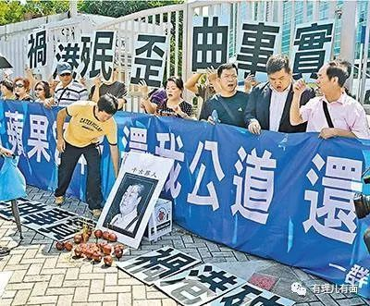

壹周刊的新闻内容如此低俗不堪，既得益于**黎智英本身就是爱好窥探隐私、中意暴力色情的黑社会古惑仔，**也得益于其豢养的一群毫无底线的狗仔。“没有新闻就制造新闻”，正是黎的所谓“新闻自由”的真谛，所有人在壹传媒面前有如“一丝不挂”，稍有名气的人士人人自危。大家熟知的成龙、张学友、周杰伦等等艺人明星，深受其害的人数不胜数，壹传媒被人告上法庭更是家常便饭。就算是首富李嘉诚，壹传媒也未曾放过，多年来一直恶意针对李嘉诚，不断诽谤造谣。特别是在2008年汶川地震时李嘉诚捐款1.3亿人民币后，《苹果日报》公然嘲讽李嘉诚，并竟然用“天谴”诅咒地震遇难者激起众怒。表面上看是因为李嘉诚旗下集团拒绝在壹周刊上登广告、不愿向壹传媒交保护费，实际则是协助欧美的资金回流计划挤走爱国商人，同时不断搞乱香港的营商环境，让香港不再具有吸引力。

**生活奢靡  身体被掏空**

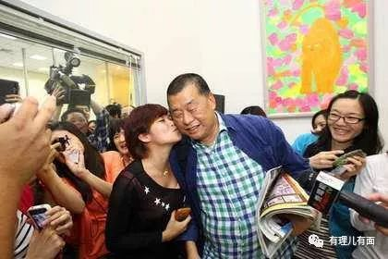

 有钱人黎智英当然不会拿钱来做公益。除了用钱资助港毒台毒分子等反中反共行动，钱财多用于其长年奢侈糜烂的生活。黎智英在香港、台湾、法国巴黎、美国纽约、日本京都等多地拥有豪宅，仅在香港拥有的汽车至少7辆。黎已知的豪华游艇至少两辆，除了用来开毒party以及少儿不宜的party，更喜欢邀请所谓“民主人士”在游艇上进行反中乱港的秘密会谈。

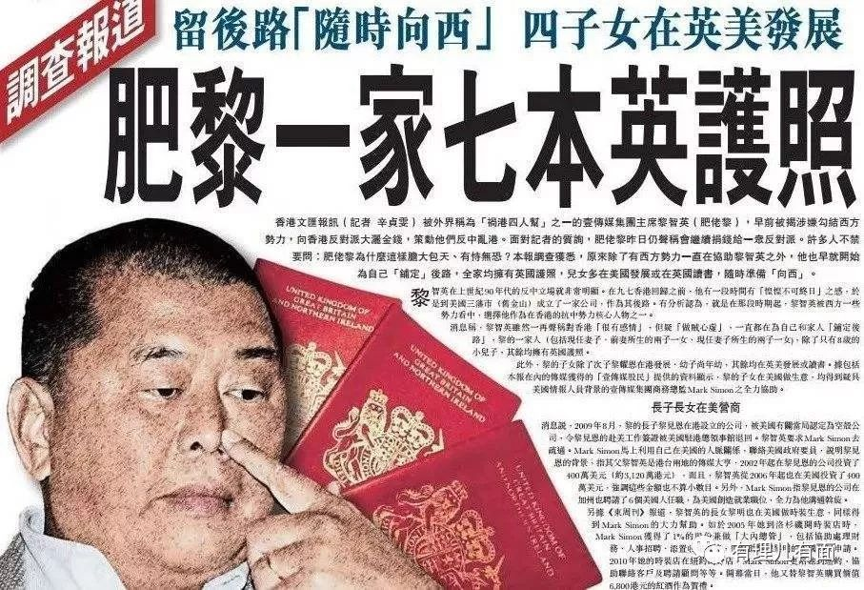

黎公开的妻子有两任，子女就有6人**。一家7口都拥有英国国籍。**但成年的几位子女基本没有成气候的，日常生活都要靠黎智英接济。看来黎氏家族黎智英这一支不仅被剔除了族谱，黎家也在不断走向衰败。也许这就是常说的因果报应吧。

据知情人士透露，年过七旬的黎智英由于长期的过度饮食、沉迷女色、吸食大麻等习惯，即使常年有私人医生调理照顾，现也已患有抑郁症、老年痴呆症及严重的糖尿病。港人都知道黎智英贪吃贪喝，尤其喜欢吃鲍鱼、螃蟹和各种鱼类，每年固定从日本吉滨县一个名为“Tani Etsuo”的供货商处批量购买顶级鲍鱼；为吃正宗粤式食材，经常安排往来台港两地的《苹果日报》记者帮其违法夹带腊肠等物赴台；喜爱普洱茶和收藏法国葡萄酒，每年固定从香港“颜奇香茶庄”购买云南勐海茶厂出品的普洱茶，并于2007年购买了位于法国波尔多的一处葡萄酒庄园。所以，**肥仔黎很快也就变成了大腹便便的肥佬黎。**

**家族遗传“汉奸”基因**

**高呼为“美国利益而战”**

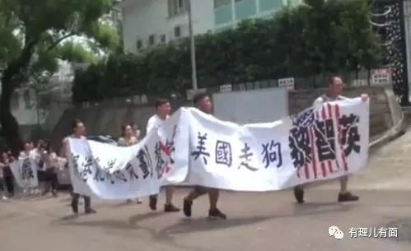

黎智英在其自传《我是黎智英》一书写道：“解放后，父亲叛逃香港，家财散尽，母亲也遭批斗送去劳改，8、9岁就要赚钱养活自己和姐妹。”想把自己描述成为白手起家的创业者、奋斗者。然而，他并没有描述，他父亲为何会叛逃香港家财散尽。**实际上，其父的万贯家财正是在日本侵华时期，专为日本人办事而得来的沾满中国人鲜血的钱财，是当地臭名昭著的大汉奸！**所以抗战胜利后，其父心虚担心早晚因其汉奸行为被杀，所以才仓皇逃到香港。**老子为日本利益而战，儿子为美国利益而战，黎家当真是“虎父无犬子”！**

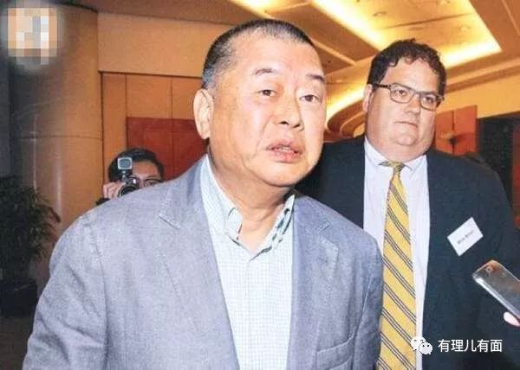

黎智英身边有个已经不算神秘的美国人不得不提，名叫**马克•西蒙(Mark Simon),**该人具有美国海军情报部门背景，现名义职位为壹传媒动画有限公司商务经理，实则系黎智英身边最重要的核心人员，不仅涉足黎智英私人乃至家族生活的各个领域，参与黎智英和壹传媒集团的所有重大核心决策，全权掌控黎智英巨额海外投资、广告收入、重大项目筹款等业务。而更主要的是，是他负责黎智英与美国方面的联系。

早年，黎在姐夫杨森的引导下认识为英美办事的民主党主席、现被称为“祸港四人帮”之一的李柱铭。李柱铭将黎智英引荐给最后一任港督“彭定康”，李、黎二人正是港英政府在被轰走前留在香港的“乱港鹰犬”。二人一政一商相互勾结，黎智英通过壹传媒攻击中央政府，助英美两国操控香港舆论，干预香港政局。

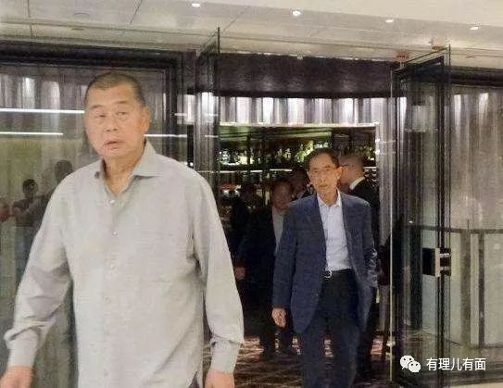

黎智英通过政治献金操控反对派政党。据披露，**黎智英从2005年至2010年的政治捐献纪录和预算，捐款对象包括公民党（1,455万港元）、民主党（1,369万港元）和“社民连”（100万港元）等反对派政党，以及个人如陈方安生（130万港元）和陈日君（2,000万港元）。2012年香港立法会选举，黎智英向“社民连”资助的100万港元选举经费也由Mark Simons经手。**香港社会质疑黎智英政治捐款可能来源于美国，黎只是一个中转站，而陈日君又是另外一个中转站，形成从美国到黎智英再到陈日君、最后到反对派个人及团体的资金链。

2011年以来，经马克·西蒙引荐，黎智英攀附上美国驻港领事馆，后与领事馆历任关系极为密切，曾联合香港“民主党”等反对派人士多次密会美国前驻港总领事杨苏棣和现任总领事夏千福。此外，**马克•西蒙还以“壹传媒集团”高层身份向美国政坛捐款超过20次，其中2008年美总统选举时向共和党候选人麦凯恩捐款3次。**

2013年，黎智英与台湾“红衫军”总指挥、“民进党”前主席施明德、前“倒扁”运动发言人范可钦、前“红衫军”副总指挥姚立明等人秘密会晤，请教学习“红衫军”游行抗议示威的相关经验。黎很快就在非法“占中”行动中将上述经验付诸实施。**黎智英作为非法“占中”行动的幕后推手，其勾结台湾等外部势力“反中乱港”的真实面目暴露无遗。**

2014年10月20日至21日，“美国在台协会”（AIT）主席薄瑞光突访香港，期间，薄在非法占中现场与黎智英座谈，并与香港反对派核心成员见面，表明美国政府继续支持非法“占中”行动，希望学生及其参与者不要轻易退场。要坚守“公民抗争与议会斗争”双轨运动，是当前及今后推动香港民主发展运动的方向，**让香港青年在运动中得到锻炼成长，走上参政议政从政的道路。在占中运动告一段落后，反对派应该争取安排更多、更广泛的青年学生到美国、台湾等国家或地区接受教育与训练。**美国方面对黎智英的付出与贡献赞赏有加，并表示已妥善安排黎智英家人的安置。要求黎智英继续保持高调姿态，以掩护美国方面相关人员在香港的工作，重点是保持占领舆论高地，继续挖掘本地资源及与国际社会的联系。美方对这场运动将维持一定量的经济保障，继续适量资助反对派。**当前这场占中运动不应该轻易撤退，运动组织者应该多多地学习研究毛泽东的《论持久战》，将来这场运动不仅仅是在香港进行，而是逐渐向中国大陆边境地区的城市发展，唤醒这些城市公民意识的觉醒，引燃对中国政权颠覆的星星之火。**

无论是前几年的非法“占中”还是今年的“反修例”，暴动所需钱财来源正是不断接受美国资助的黎智英。据知情人士透露，仅在2012至2014年期间，黎智英就通过“香港民主发展网络”的银行户口收取捐款。透过戴耀庭以学术名义在港大接受匿名捐款再分发。同时，通过助理“马克•西蒙”神秘户口迂回金援非法“占中”，**共计向九个反对派政治组织及14名人士提供4080万元的疑似政治献金，其中民主党收取1000万元，其成员涂谨申在2012年涉嫌收50万元。公民党收取600万元，其成员梁家杰、陈淑庄、毛孟静等涉嫌收30万至50万元。另外，“长毛”梁国雄、支联会李卓人等逢中必反人士，也获得高达100万、150万元的金钱输送。**

今年6月9日“民间人权阵线”发起“反修例”大游行以来，黎智英更是通过在港敌对势力纠集黑社会人员冲击香港立法会，极大影响香港社会秩序和特区政府施政。美国金融公司通过买入壹传媒集团股票，使黎智英控股的壹传媒股票从6月5日至17日暴涨131.71%。美国通过此途径给予黎智英大量资金，再由黎智英以支持香港民主的名义雇佣黑社会和暴恐人员对抗特区政府，冲击警方防线。据透露，**此次暴动系黎智英出资通过“港支联”联系北角、尖东等地经营药房生意的“新义安”叔父辈组织人员参与，“新义安”参与现场聚集人员每人每天酬劳为5500港币。**7月21日，美国“木棉树公司”董事伊迪斯特里私下表示，该公司近期董事会上一高层人员宣称某大亨提及**黎智英窜访美国后得到了美国方面2亿美元的资助，相关资金以“美国国家民主基金会”（NED）名义提供。**

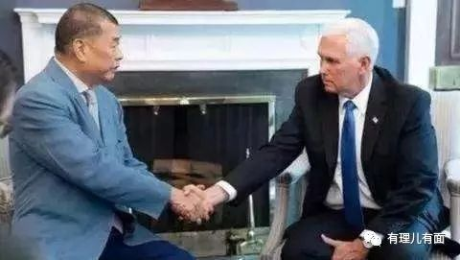

**“五毒俱全”的黎智英**

**不仅应该从黎氏族谱中剔除**

**更应从中华民族的族谱中抹掉**

**使其肮脏的灵魂**

**永远钉在叛国乱港的耻辱柱上！**









**关注公众号：**

**有里儿有面**

**理   性｜   揭   秘｜   探   讨**



### 精选留言

用户设置不下载评论